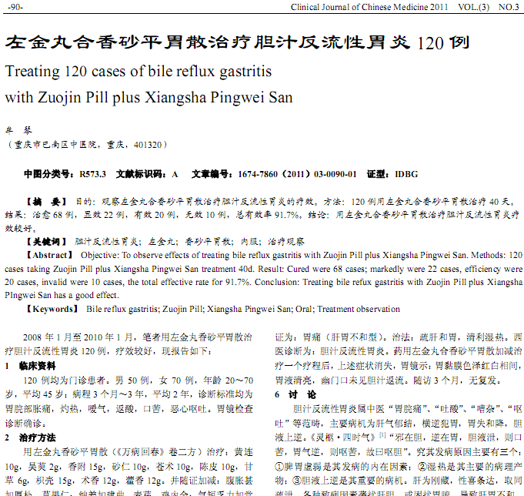
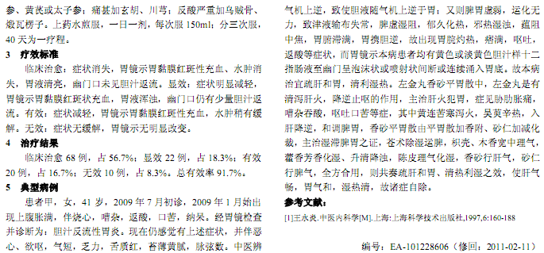
相似文献：
 | 中西医结合治疗胆汁反流性胃炎192例 |  | 89-90

